Procedure for indkaldelse af børn

Digital post med meddelelse om et barns forhold, der er tiltænkt begge forældremyndighedsindehavere, f.eks. meddelelser om barnet fra skole, børneinstitutioner, social- og sundhedsvæsenet, sundhedspleje, sygehuse, læger og tandlæge, skal sendes til begge forældremyndighedsindehavere, uanset om de er samboende eller ej, jf. lov om ligestilling § 4a, stk. 1.

Hvis barnet er mellem 0-15 år, skal post sendes digitalt til forældremyndighedsindehaverne.

Hvis barnet er mellem 15-18, modtager denne selv Digital Post, men derudover skal post også sendes digitalt til forældremyndighedsindehaverne.

Nexus kan indhente pårørende via cpr-register. Gå til overblikket ”Relationer” og i boksen Pårørende” klikkes på plusset. Der vælges ”Via CPR-registeret” og der afkrydses for både far og mor. Der klikkes på ”Næste”.

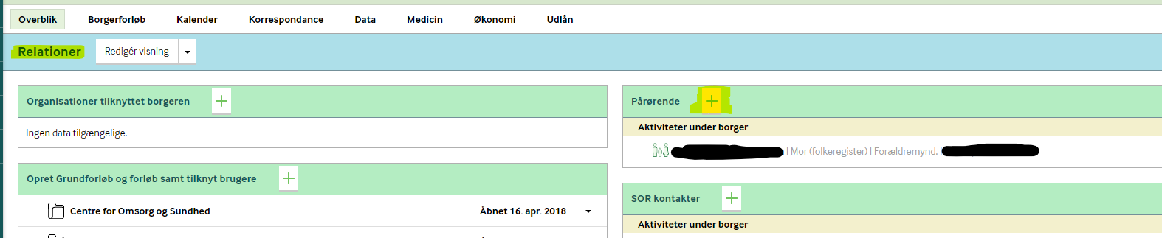

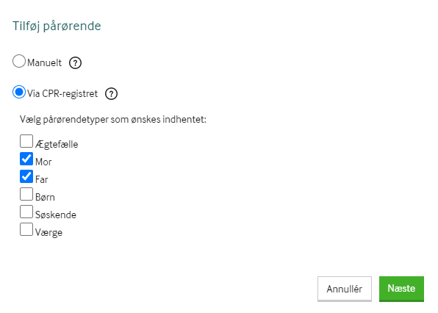

Her kan man se hvem som har forældremyndigheden. Vælg den/de som har forældremyndigheden.
I det vist eksempel har kun mor forældremyndighed Derfor må der kun sendes brev i mor og ikke til far.

Der må kun sendes post til de parter, som har forældremyndigheden.
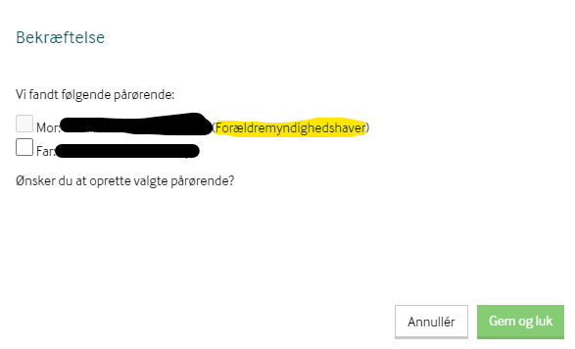

Gå til overblikket ”Træning og sundhed administration” og vælg det brev du vil sende. I feltet ”Til” slettes borgers navn og der klikkes i feltet. Så kan man se borgers navn samt de pårørende som er tilknyttet borger. Her vælges den som brevet skal sendes til. I dette eksempel Mor, som har forældremyndigheden. Nu kan brevet sendes.
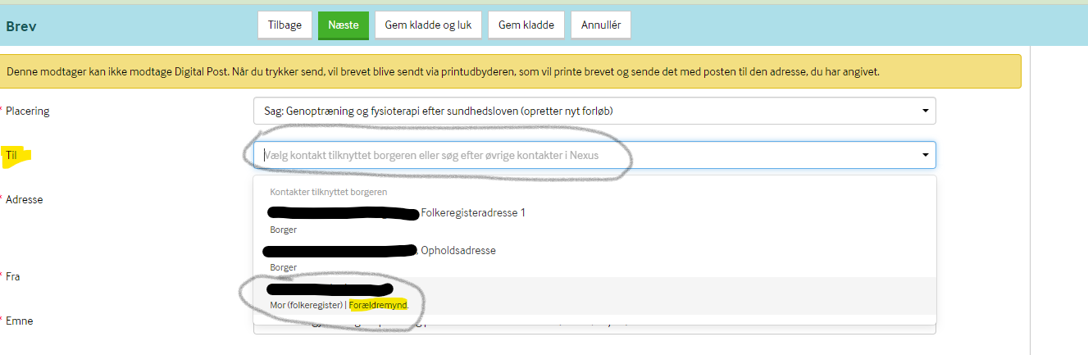

Center for Sundhed og Ældre, jurist Camilla Stine Simonsen, maj 2023

